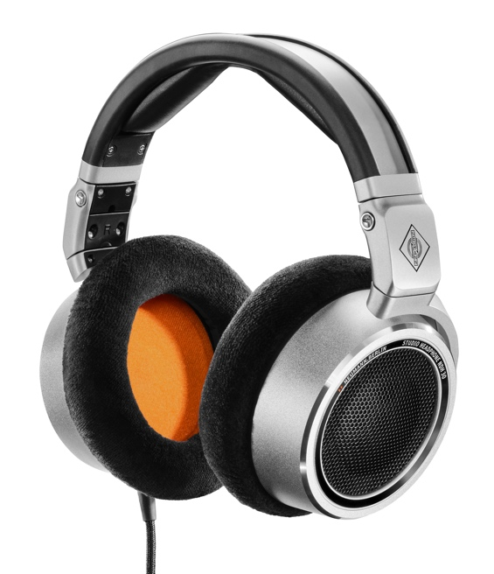
Neumann lance son nouveau casque ouvert de studio, le NDH 30
Berlin, Allemagne, 10 mai 2022 – Le spécialiste allemand des studios d’enregistrement Neumann.Berlin présente son casque ouvert NDH 30. Suite au succès remporté par la version fermée du casque, le NDH 20, commercialisé en 2019, le NDH 30 se positionne comme un casque de studio de référence pour les applications de mixage et de masterisation les plus exigeantes, en stéréo et en format immersif. Le casque NDH 30 reproduit l’image sonore linéaire d’une enceinte Neumann, parfaitement calibrée par alignement automatique MA 1 (Automatic Monitor Alignment) dans un format portatif.

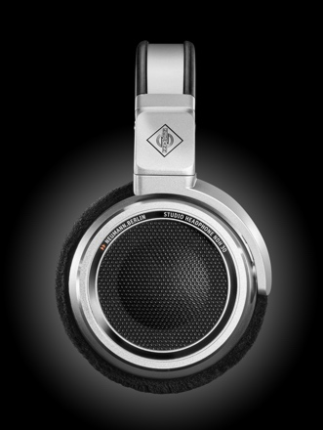
Le NDH 30 reprend la construction en métal de grande qualité du casque fermé NDH 20, mais ne se résume pas pour autant à sa version ouverte. Le système acoustique est entièrement nouveau, avec notamment des transducteurs dynamiques optimisés et idéalement positionnés qui rivalisent avec la résolution sonique des transducteurs magnétiques planaires. La distorsion harmonique est extrêmement faible et, grâce à des absorbeurs de fréquence sélectifs, le casque NDH 30 offre une réponse remarquablement stable sur tout le spectre audio.

« Nous voulions un casque de studio ultra fiable qui permette de prendre les bonnes décisions avec confiance. Quiconque porte un NDH 30 sait quand les basses sont trop fortes ou quand il faut dé-esser la voix », explique le responsable de la gamme, Sebastian Schmitz. « La résolution spatiale est exceptionnelle également, les transducteurs supportant des tolérances extrêmement faibles. Et le NDH 30 est vendu avec un câble à balance interne qui améliore la séparation des canaux. »

Le casque NDH 30 se porte confortablement sur de longues durées, notamment grâce à de grands coussinets doux, et se plie pour le transport. C’est donc une alternative portative aux enceintes Neumann KH offrant une comptabilité totale au niveau du son et du mixage.

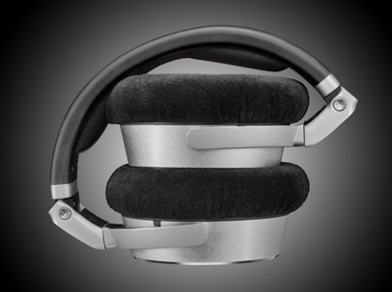
Le casque de studio NDH 30 est aussi une référence pour sa grande compatibilité, condition de son succès commercial au regard des habitudes d’écoute d’aujourd’hui. Sa résolution spatiale extraordinaire en fait un produit de choix pour les mix binauraux de contenus immersifs, gaming et VR - des marchés en forte croissance.

Pour Ralf Oehl, PDG de Neumann, « Neumann s’impose rapidement comme une marque de solutions de monitoring de grande qualité, forte de partenariats avec des films oscarisés ou des musiciens, comme pour le meilleur album audio immersif récompensé par un Grammy. Pour les casques, nos clients ont les mêmes attentes. Le casque de studio NDH 30 leur donnera entière satisfaction ».

Le prix de vente recommandé du casque NDH 30 est de 649 euros.
Disponible en mai 2022.

Caractéristiques :
- Son linéaire, comparable à celui d’une enceinte Neumann parfaitement calibrée
- Son stéréo haute résolution avec localisation précise
- Image sonore transparente et détaillée, idéale pour le mixage et la masterisation
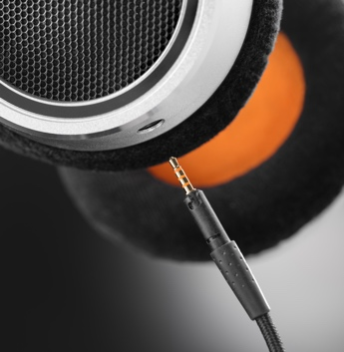
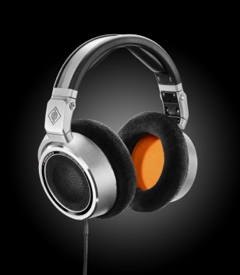
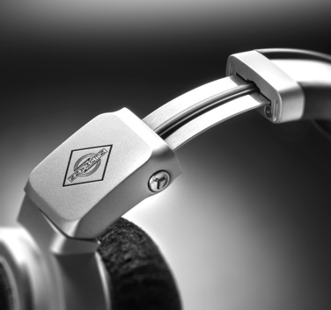
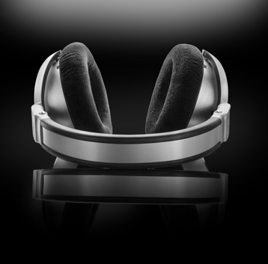
- Excellent confort et facile à transporter

Plus d’information sur : https://en-de.neumann.com/ndh-30

À propos de Neumann
​Georg Neumann GmbH, plus connue sous le nom de "Neumann.Berlin", est l'un des principaux fabricants mondiaux d'équipements audio de qualité studio et le créateur de légendes de microphones d'enregistrement, notamment les U 47, M 49, U 67 et U 87. Fondée en 1928, l'entreprise a été récompensée par de nombreux prix internationaux pour ses innovations technologiques. Depuis 2010, Neumann.Berlin conçoit également des transducteurs électro-acoustiques pour les professionnels du monitoring studio, ciblant principalement la télévision et la radio, l'enregistrement et la production audio. Le premier casque de studio Neumann a été présenté au début de l'année 2019. Georg Neumann GmbH fait partie du groupe Sennheiser depuis 1991, et est représenté dans le monde entier par le réseau Sennheiser de filiales et de partenaires commerciaux de longue date. www.neumann.com

Press Contact Neumann:
Andreas Sablotny
andreas.sablotny@neumann.com
T +49 (030) 417724-19

